Exercise 3

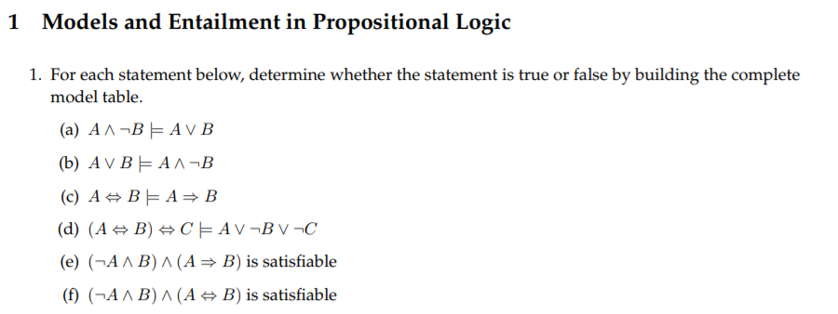

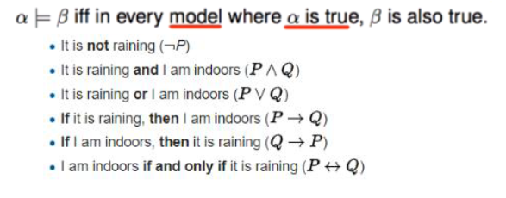

|  |  |  |  |  |  |  |  |  |  |  |  |  |
| --- | --- | --- | --- | --- | --- | --- | --- | --- | --- | --- | --- | --- |
| **A** | **B** | **C** | **¬ A** | **¬ B** | **¬C** | **A ^ ¬B** | **¬A ^ B** | **A v B** | **A 🡪 B** | **A 🡨🡪 B** | **(A🡨🡪B) 🡨🡪 C** | **A v ¬B v ¬C** |
| 1 | 1 | 1 | 0 | 0 | 0 | 0 | 0 | 1 | 1 | 1 | 1 | 1 |
| 1 | 1 | 0 | 0 | 0 | 1 | 0 | 0 | 1 | 1 | 1 | 0 | 1 |
| 1 | 0 | 1 | 0 | 1 | 0 | 1 | 0 | 1 | 0 | 0 | 0 | 1 |
| 1 | 0 | 0 | 0 | 1 | 1 | 1 | 0 | 1 | 0 | 0 | 0 | 1 |
| 0 | 1 | 1 | 1 | 0 | 0 | 0 | 1 | 1 | 0 | 0 | 0 | 0 |
| 0 | 1 | 0 | 1 | 0 | 1 | 0 | 1 | 1 | 0 | 0 | 0 | 1 |
| 0 | 0 | 1 | 1 | 1 | 0 | 0 | 0 | 0 | 0 | 1 | 1 | 1 |
| 0 | 0 | 0 | 1 | 1 | 1 | 0 | 0 | 0 | 0 | 1 | 0 | 1 |

1. True
2. False
3. False
4. True

Et uttrykk er "satisfiable" dersom det finnes en kombinasjon som gir uttrykket verdien True.

1. For at uttrykket (¬A ^ B) skal være sant, må A være 0 (A=0), mens B må være 1 (B=1). Det innebærer at uttrykket (A 🡪 B) ikke stemmer siden dette uttrykket krever A=1. (Videre refleksjoner: Kan tenke seg at A=0 og B=1 kan fungere)

**Not satisfiable**

1. For at uttrykket (¬A ^ B) skal være sant, må A være 0 (A=0), mens B må være 1 (B=1). Dette vil være umulig å forenes med uttrykket (A 🡨🡪 B ) Da dette forutsetter at A=B.

**Not satisfiable**

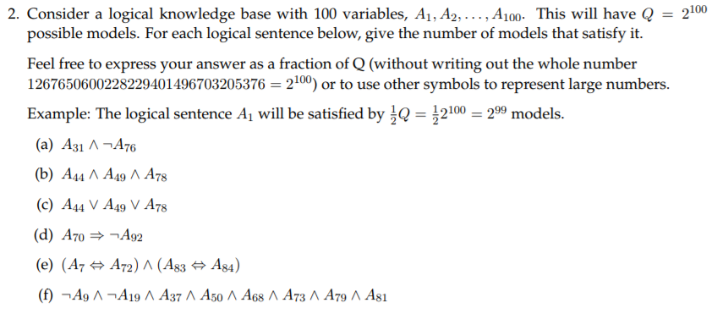

1. $1/2$ $1/2$**Q= $Q/4$ = $2^{98}$
$1/2*1/2*1/2=Q/8=2^{97}$

$\left(1/2+1/2*1/2+1/2*1/2*1/2\right)*Q=7/8*Q=7*2^{97}$

$\left(1/2+1/2*1/2\right)*Q=3/4Q={3*2}^{98}$

$\left((1/2*1/2+1/2*1/2)*(1/2*1/2+1/2*1/2)\right)=\left(2/4*2/4\right)Q=Q/4=2^{98}$

2. $1/2$ $1/2$ $1/2$ $1/2$ $1/2$ $1/2$ $1/2$ $1/2$********Q= $Q/{2^{8}}$ = $2^{100-8}$**= $2^{92}$**

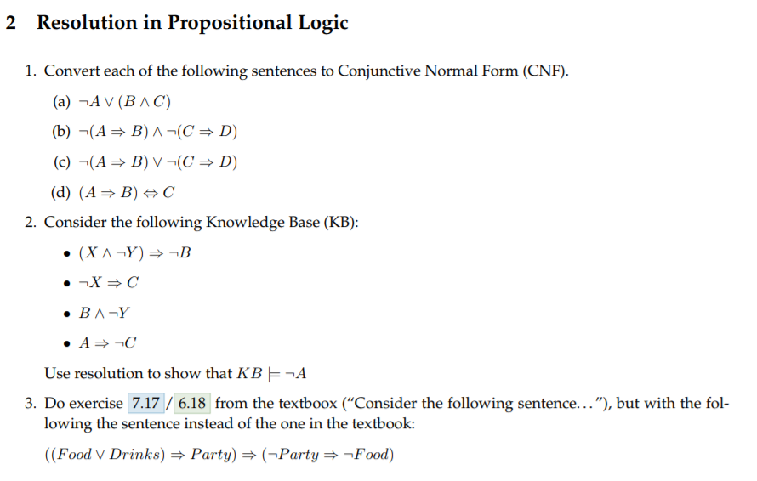

CNF: Logical statements without ^,

* 1. v (B^C)

CNF:

¬A v B

¬A v C

* 1. ^

CNF:

v) ^ v)

v) ^ v)

* 1. v

CNF:

v) v v)

(A v v)) v (B v $¬(¬C$ v $D$))

(A v C) v (A v v (B v C) v (B v D)

* 1. C

v) v ^ v v)

v $B$ v $¬C$) ^ $(A$ v $¬ B$ v $C$)

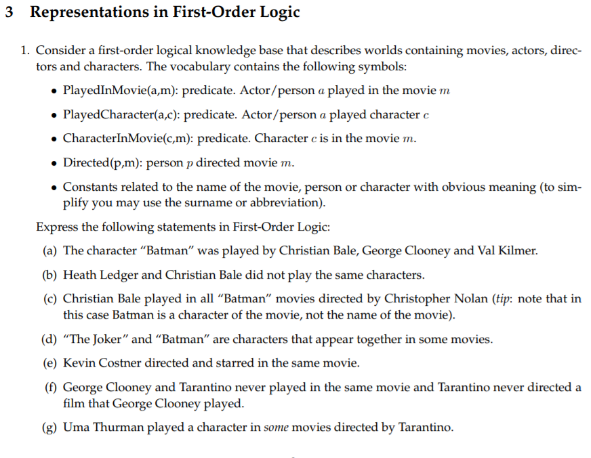

Symbols: $∃:\text{There exist an x such that…}or \text{for some x}\text{…}$

1. PlayedCharacter(Bale,Batman) ^ PlayedCharacter(Clooney,Batman) ^ PlayedCharacter(Kilmer, Batman)
2. $¬∃c$ PlayedCharacter(Ledger,c)=PlayedCharacter(Bale,c)

$∀m Directed\left(Nolan,m\right)→PlayedCharacter\left(Bale,Batman\right)$

$¬∀m CharacterInMovie\left(Batman,m\right)^CharacterInMovie(Joker,m)$

$∃m Directed\left(Costner,m\right) ^ PlayedInMovie\left(Costner, m\right)$

5. $¬∃m PlayedInMovie\left(Clooney,m\right) ^ PlayedInMovie\left(Tarantino,m\right)$ v $Directed\left(Tarantino,m\right) ^ PlayedInMovie(Clooney,m)$

$∃m Directed\left(Tarantino,m\right) ^ PlayedCharacter(Thurman,m)$

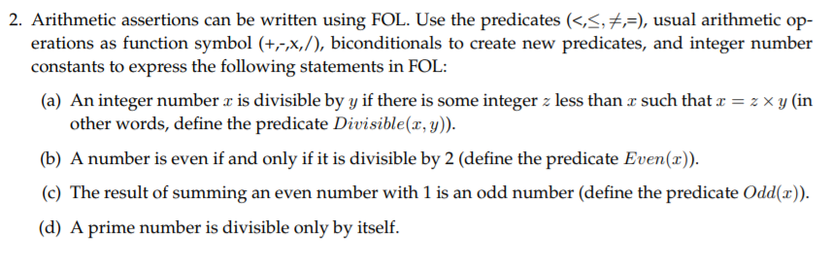

1. Devisible(x,y)= $\frac{x}{y} |∃z z<x ^ x=z×y$
2. Even(x) $↔$ xmod2=0
3. Odd(x) $↔$ xmod2=1
4. Prime(x) $↔ ¬∃y Divisible\left(x,y\right) |y≠x$